070239

J’ai plumé la taêt de min rinssignolet

Tr : Eugénie Renaudineau
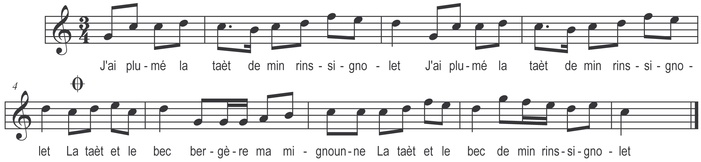

J’ai plumé la taêt de min rinssignolet (bis)
La taêt et le bec bergère ma mignounne
La taêt et le bec de min rinssignolet

J’ai plumé le cou de min rinssignolet (bis)
Le cou et la taët, la taêt et le bec bergère…

J’ai plumé les ailes de min rinssignolet (bis)

J’ai plumé le ventre de min rinssignolet (bis)

J’ai plumé l’échine de min rinssignolet (bis)

J’ai plumé les pattes de min rinssignolet (bis)

